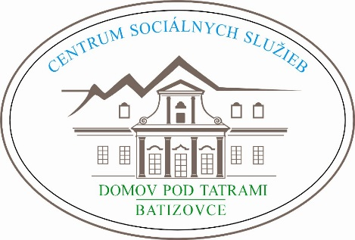
Hodnotenie vízie, poslania a cieľov poskytovania sociálnych služieb zariadenia Útulok za obdobie júl - december 2022

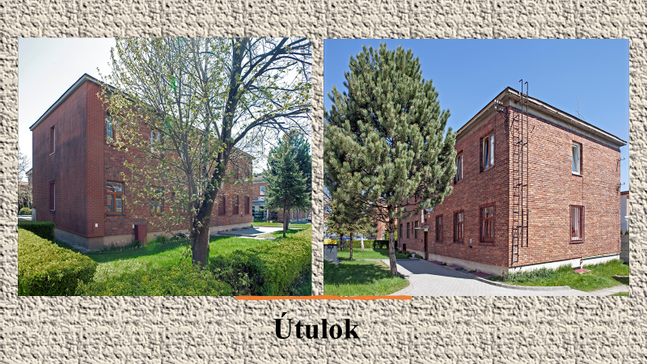

Strategická vízia zariadenia Útulok

- našou hlavnou víziou je sprevádzanie našich prijímateľov tak, aby sa každý z nich s našou odbornou aj ľudskou pomocou a podporou osamostatnil a zaradil sa do bežného života v spoločnosti.
V súlade s hlavnou víziou – sprevádzanie prijímateľov tak, aby sa každý z nich s našou odbornou aj ľudskou pomocou a podporou osamostatnil a zaradil do bežného života v spoločnosti môžeme konštatovať, že v hodnotenom období zo zariadenia odišlo 27 PriSS:
- 11 prijímateľov jednotlivcov (1 prijímateľ - odchod do zariadenia sociálnych služieb – nocľahárne v inom meste, 3 prijímatelia odchod do zariadenia sociálnych služieb – útulku v inom meste, 1 – prijímateľ odchod do zariadenia sociálnych služieb - domov na polceste, 2 prijímatelia - bývanie v ubytovni, 3 prijímatelia odchod k rodine v mieste svojho trvalého pobytu, 1 prijímateľ - úmrtie),
- prijímateľka s 3 maloletými deťmi (odchod do zahraničia – Česká republika),
- manželia s 3 maloletými deťmi (odchod zo zariadenia do prideleného1 izbového bytu),
- druh a družka s 2 maloletými deťmi a prijímateľka s 1 maloletým dieťaťom (odchod zo zariadenia k rodine),
- jednej prijímateľke zomrelo maloleté dieťa.
Prijímateľom zamestnaným vo Svite boli poskytnuté informácie o možnosti podania si žiadosti o pridelenie mestského nájomného bytu. Ostatným zamestnaným prijímateľom a prijímateľom poberajúcim dôchodkové dávky boli pravidelne poskytované informácie o možnosti podnájmu v okrese Poprad, ale aj o ubytovaní v rôznych ubytovniach v Slovenskej republike, prípadne v iných zariadeniach.
Na základe individuálneho prístupu k prijímateľovi boli počas uvedeného obdobia podané:
- žiadosti o pridelenie mestských nájomných bytov prijímateľom sociálnej služby,
- žiadosti prijímateľov o prijatie do zamestnania,
- žiadosti o zabezpečenie poskytovania sociálnej služby v útulkoch v iných lokalitách,
- žiadosti o vydanie úradných výpisov z matriky – rodných listov,
- žiadosti o pomoc v hmotnej núdzi,
- žiadosť o posúdenie odkázanosti na sociálnu službu,
- žiadosti o prijatie maloletých detí prijímateľov sociálnej služby do MŠ,
- správy o rodinách príslušným odd. sociálnoprávnej ochrany detí a sociálnym kuratelám,
- žiadosti o poskytnutie jednorazovej dotácie na podporu humanitárnej pomoci pre nezaopatrené deti, na ktoré bola určená vyživovacia povinnosť rozhodnutím súdu do výšky najviac 150,- € - podané štyrom prijímateľom v celkovej sume 1 000,- €.
- V oblasti kvality sociálnych služieb:
- rešpektovať a podporovať rozvoj schopností, zručností a vedomostí prijímateľa sociálnej služby, zachovanie jeho vlastnej identity, osobnej nezávislosti a rozmanitosti,
- používať individuálny prístup zamestnancov k prijímateľovi so zreteľom na dodržiavanie základných ľudských práv a slobôd,
Počas poskytovania sociálnej služby v našom zariadení v hodnotenom období júl – december 2022 bol u prijímateľov rešpektovaný a podporovaný rozvoj schopností, zručností a vedomostí, bol používaný individuálny prístup k prijímateľom sociálnej služby so zreteľom na dodržiavanie ľudských práv a slobôd.
- hľadať možnosti uplatnenia na trhu práce pre prijímateľov sociálnej služby podľa ich individuálnych predpokladov,
Hľadaním možností uplatnenia prijímateľov sociálnej služby na trhu práce sa podarilo zamestnať sa 2 prijímateľom sociálnej služby. Jeden prijímateľ pracovný pomer opakovane ukončil v skúšobnej dobe.
- poskytovať informácie záujemcom o sociálnu službu a prijímateľom sociálnej služby v im zrozumiteľnej forme podľa ich individuálnych potrieb a schopností,
Poskytli sme informácie 94 záujemcom o sociálnu službu, z toho: 22 osobne, 71 telefonicky a 1 prostredníctvom e-mailu. Poskytovanie sociálnej služby v našom zariadení napokon v hodnotenom období využilo 27 záujemcov – 15 dospelých a 12 maloletých detí.
- pomáhať prijímateľom sociálnej služby pri sprostredkovaní a využívaní inej verejnej služby podľa ich potrieb, schopností a cieľov,
Pomoc prijímateľom pri sprostredkovaní a využívaní inej verejnej služby podľa ich potrieb, schopností a cieľov bola v sledovanom období poskytovaná nadväzovaním na takzvané bežné zdroje prijímateľov, na ktoré boli doposiaľ zvyknutí. Boli to služby určené pre bežnú verejnosť – kontakt s rodinou, priateľmi a inými dôležitými osobami a subjektmi v ich prirodzenom prostredí. Prijímateľom sociálnej služby boli vytvorené podmienky na to, aby mohli využívať dostupné verejné služby – zdravotná starostlivosť u praktických a odborných lekárov, komunitné centrum, úrady a inštitúcie, kultúrne, športové a duchovné podujatia.
- pravidelne hodnotiť spokojnosť prijímateľov s poskytovaním sociálnej služby a zistené skutočnosti využívať pre zvýšenie kvality poskytovania sociálnej služby,
Prijímatelia, ktorým bola poskytovaná sociálna služba v zariadení v období júl – december 2022 hodnotili prostredníctvom dotazníka spokojnosť s poskytovaním sociálnej služby. Zistené skutočnosti budú vyhodnotené za obdobie celého roka 2022.
- v rámci supervízie vyberať žiadúce ciele a témy supervízie, plánovať stretnutia, zabezpečiť supervíziu, profesijný štandard rozčleniť do jednotlivých cieľov, aby mal každý zamestnanec plán vzdelávania,
- v rámci vzdelávania zamestnancov bol každému zamestnancovi vypracovaný plán vzdelávania na rok 2022,
- dňa 30. 06. 2022 - „Metodika zberu administratívnych dát o partnerskom násilí na ženách v sociálnych službách“ - 3 zamestnanci,
- dňa 18. 08. 2022 - „Školenie BOZP a PO“ – 1 nový zamestnanec
- dňa 09. 09. 2022 - „Školenie obsluhovateľov tlakových nádob“ – 1 nový zamestnanec,
- dňa 09. 09. 2022 - „Ľudské práva a slobody v sociálnych službách“ – 1 zamestnanec,
- samoštúdium - „Rómska rodina ohrozená sociálnym vylúčením“ – 3 zamestnanci,
- december 2022 - „Školenie BOZP a PO“ – 4 zamestnanci.
- hľadať možnosti na získavanie finančných prostriedkov prostredníctvom grantov, projektov, nadácií pre zlepšenie materiálneho vybavenia zariadenia,
V rámci zlepšenia materiálneho vybavenia zariadenia boli zamestnancom zariadenia zakúpené 2 nové PC skrine HP ProDesk 600.

- rozšíriť sieť inštitúcií pre spoluprácu so zariadením.
Nová spolupráca:
- Gréckokatolícka charita Prešov - predaj charitného, pouličného duchovného a odborného časopisu Cesta prijímateľkou sociálnej služby Útulku vo Svite,
- Spišská katolícka charita - ovocie, instantné polievky a vianočné kolekcie pre prijímateľov sociálnej služby.
- Pátrací tím Východ – ponožky pre prijímateľov sociálnej služby,
- Stredná odborná škola elektrotechnická Poprad – Matejovce – zbierka trvanlivých potravín pre prijímateľov sociálnej služby pri príležitosti Svetového dňa boja proti chudobe.

V rámci dlhoročnej spolupráce boli zrealizované:
- TOL s.r.o. – balíčky k MDD a mikulášske balíčky pre deti prijímateľov sociálnej služby,
- SOŠ hotelová Horný Smokovec – mikulášske balíčky pre deti prijímateľov sociálnej služby,
  - Life Academy Poprad – „Dobro v škatuľke“ – zbierka od detí, ktoré do škatuliek vkladali darčeky pre svojich rovesníkov,
  - OZ ROZPUK - kapustnica a vianočná zbierka hračiek, drogérie a ošatenia pre prijímateľov sociálnej služby,
  - Whirlpool s.r.o. - projekt „Stromček prianí“ - darčeky pre prijímateľov sociálnej služby,
  - FOR – TRABE, s.r.o. - vzorky mliečnych výrobky pre prijímateľov sociálnej služby,
  - SOŠ polytechnická Jána Antonína Baťu Svit – mikulášske a vianočné balíčky pre deti prijímateľov sociálnej služby,
  - Spojená škola, Mierová vo Svite – zbierka trvanlivých potravín „KILEČKO“ pre prijímateľov sociálnej služby.

Vo Svite, január 2023
Vypracovala: Mgr. Ing. Marcela Bátorová, vedúca zariadenia
Schválila: PhDr. Katarína Bolisegová, riaditeľka

